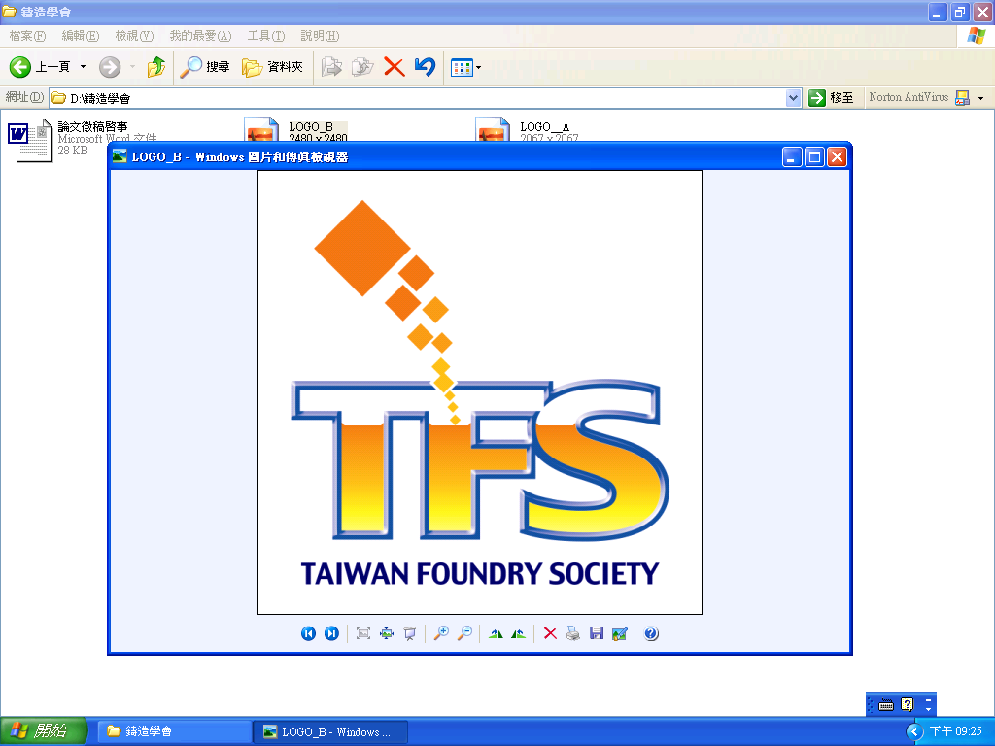
台灣鑄造學會一一四年度論文發表會

論文徵稿啟事

【主辦單位】台灣鑄造學會、建國科技大學機械工程系
【協辦單位】國家科學及技術委員會
國家中山科學研究院材料暨光電研究所
金屬工業研究發展中心
【時 間】114年11月21日【星期五】
【地 點】亞太鹿港渡假村(地址：彰化縣鹿港鎮中正路588號)

論文主題

鑄造科技（鑄鐵、鋁合金、鎂合金等）、精密鑄造、模型與鑄造工具、造模方法與材料、熔解方法與材料、鑄造製程模擬、鑄造工程與管理、鑄件後處理、金屬成型相關研究等。

論文摘要

1.中文摘要（限500字以內）。
2.摘要截止日期：114年9月15日
3.投稿報名表請上學會網站www.foundry.org.tw之「表格下載」處填妥後，連同中文摘要以電子郵件寄至：yds@ctu.edu.tw
500彰化市介壽北路1號，建國科技大學
機械工程系 楊棟賢 副教授 收
電話：04-7111111，Email：yds@ctu.edu.tw

論(全)文格式

1.請參考台灣鑄造學會鑄造工程學刊之投稿簡則。
2.全文請盡量安排為雙頁，且以4~8頁為主，不超過10頁。
3.全文截止日期：114年10月10日
4.請將電子檔全文(含word與pdf檔案)以電子郵件寄至
Email：yds@ctu.edu.tw
鑄造工程學刊
── 徵稿簡則 ──
一、研究論文投稿須知
1.論文架構須含摘要、前言、實驗原理與方法、結果與討論、結論與參考文獻。
2.題目與作者：須列中、英文題目、中、英文作者姓名與中、英文作者服務單位。
3.摘要：須包含500字以內之中、英文摘要。
4.關鍵詞：由論文內容中選出至多四個中、英文關鍵字，分別置於中、英文摘要之後面。
5.前言：主要在說明研究動機、目的與前人研究概況。
6.圖、表：均需以英文表示，且圖必須提供原圖或相片；金相照片須以刻度線（如：$\overline{\text{10}μm}$）表示放大倍率，並標示於相片之右下角，而(a)、(b)、(c)等則標示於圖之左上角。
7.單位：以國際單位系統（SI）為基準，如有必要再佐以其他單位（MKS、FPS、…）附註於SI單位後，並括弧之。
8.參考文獻：在文章中依出現順序以方括號[1]、[2]、…表示。
(1)期刊：
S.F. Dirnfeld, B.M. Korevaar and F.V. Spijker, “Title,” Metal Trans., 5, 1974, pp. 1425-1437.
(2)專書：
J.W. Christian, The Theory of Transformation in Metals and Alloys, Pergamon Oxford, 1981, p534.
(3)論文集：
J.W. White, “Title,” Proceedings of the 7th Asian Foundry Congress Chinese Foundrymen’s Association, October 20~24, 2001, pp. 100~105.
9.符號說明：（如有需要）在論文後說明符號及其單位，並按英文字母先後次序排列。
10.著作權：作者必須簽署同意著作權轉移台灣鑄造學會。
11.抽印本：本學會將免費致送通訊者25份抽印本。

台灣鑄造學會一一四年度論文發表會
投 稿 報 名 表
論文題目
經費補助機關 | 國科會 | 計劃編號 | NSTC-(有科技部計畫者，敬請提供)
計畫主持人 |  | 計畫名稱
作 者 | 服務單位 |  |  | 職稱
1.
2.
3.
4.
中 文 摘 要

英 文 摘 要

關鍵詞：

聯絡人
電 話 |  | 手 機
E-mail
通訊處
附註：經費補助機關為科技部會者，請務必填寫計畫編號、計畫主持人及計畫名稱，並於發表當天簽署科技部成果發表授權同意書。

台灣鑄造學會2025年論文發表會論文格式
楊棟賢^{1*}、蔡孟修²
^{1*}建國科技大學機械工程系
²國立高雄科技大學模具工程系
Email: yds@ctu.edu.tw
科技部計畫編號 MOST-114-2221-E-***-***

2025 Taiwan Foundry Society Annual Meeting Proceedings: Guidelines for Manuscript Preparation
DongHsien Yang^{1*} MengHsiu Tsai ²
^{1*} Department of Mold and Die Engineering, NKUST,
² Department of Mechanical Engineering, CTU.
Email: yds@ctu.edu.tw
NSTC Project No. NSTC-114-2221-E-***-***
中文摘要
台灣鑄造學會2025年年會暨論文發表會將於2025年11月21日(星期五)舉行，由建國科技大學機械工程系舉辦。所有刊登於本會論文集之論文皆需符合本文中所規範之格式。為方便論文作者準備符合本會論文集格式之文稿，特備此WORD格式之樣板供作者下載使用。
關鍵字：論文、格式、論文發表會
Abstract
The 2025 Taiwan Foundry Society Annual Meeting Proceedings will be held at Asia Pacific Resort in Changhua County, November 21, 2025. To assist participants in preparing their papers for publication in the accompanying conference proceedings, this Word template is provided.
Keywords: Paper, Proceedings, Template, South Garden Hotels and Resorts

1. 前言
論文之篇幅不可超過十頁，而且需為偶數頁數。作者應遵守本樣板所規範之格式，並自行將文件以Word及PDF格式檔案郵寄或e-mail至本會指定聯絡人完成論文投稿。

2. 格式
2.1 論文格式
2.1.1 邊界設定
稿件頁面尺寸為A4 (21 cm寬、29.7 cm高)，邊界設定如下：上3 cm，下3 cm，左2 cm，右2 cm。
2.1.2 字型設定
字型只可使用標楷體及符號；題目為標楷體粗體14點，作者及其服務機關則為標楷體12點；文中副標題為標楷體粗體11點，其餘的內容皆設定為標楷體10點。每段文章開頭內縮兩個中文字大小。
2.2 關鍵字
列舉2-4個關鍵字並緊接在摘要之後。

3. 圖、表與方程式
作者可將圖表統一置於文末(如同本範本所示)或是將圖表穿插在文章中，皆為可接受的編排方式。
3.1 圖與表
圖表皆需以英文表示，圖表的說明為標楷體10點，內容說明可以視圖表的寬度來選擇置中或調整為左右對齊。
3.2 方程式
方程式需置中，若方程式超過一個，則須在右邊的邊界標明式號。
$\frac{∂^{2}φ}{∂x^{2}}+\frac{∂^{2}φ}{∂y^{2}}+\frac{∂^{2}φ}{∂z^{2}}=f\left(x,y,z\right)$ (1)

4. 結果與討論
所有參考文獻須標注序號於方括弧內並且依循其出現先後編號，如：期刊[1]、書籍[2]、研討會論文[3]、學位論文[4]、研究報告[5]、專利[6]以及網頁[7]。

5. 結論
希望這些說明能對您準備本次論文發表會論文有所幫助，並且期待您的投稿。如果您有任何的困難或問題，請利用台灣鑄造學會2025年論文發表會之電子信箱(yds@ctu.edu.tw)聯絡。

6. 誌謝
本論文為科技部編號NSTC-114-2221-E-***-**之計畫，由於國科會的支持，使本計畫得以順利進行，特此致上感謝之意。
7. 參考文獻
- 期刊：
S.F. Dirnfeld, B.M. Korevaar and F.V. Spijker, “Title,” Metal Trans., 5, 1974, pp. 1425-1437.
- 專書：
J.W. Christian, The Theory of Transformation in Metals and Alloys, Pergamon Oxford, 1981, p 534.
- 論文集：
J.W. White, “Title,” Proceedings of the 7th Asian Foundry Congress Chinese Foundrymen’s Association, October 20~24, 2001, pp. 100~105.

8. 圖表範例
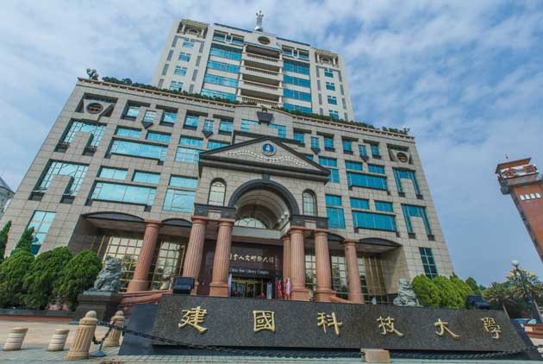
Fig.1 The 2025Taiwan Foundry Society Annual Meeting Proceedings

Table 1 The deadlines for 2025 Taiwan Foundry Society Annual Meeting Proceedings
The deadline of abstract | 2025.09.15
The deadline of paper | 2025.10.10

